Муниципальное бюджетное дошкольное образовательное учреждение города Керчи Республики Крым
«Детский сад комбинированного вида № 51 «Журавушка» 
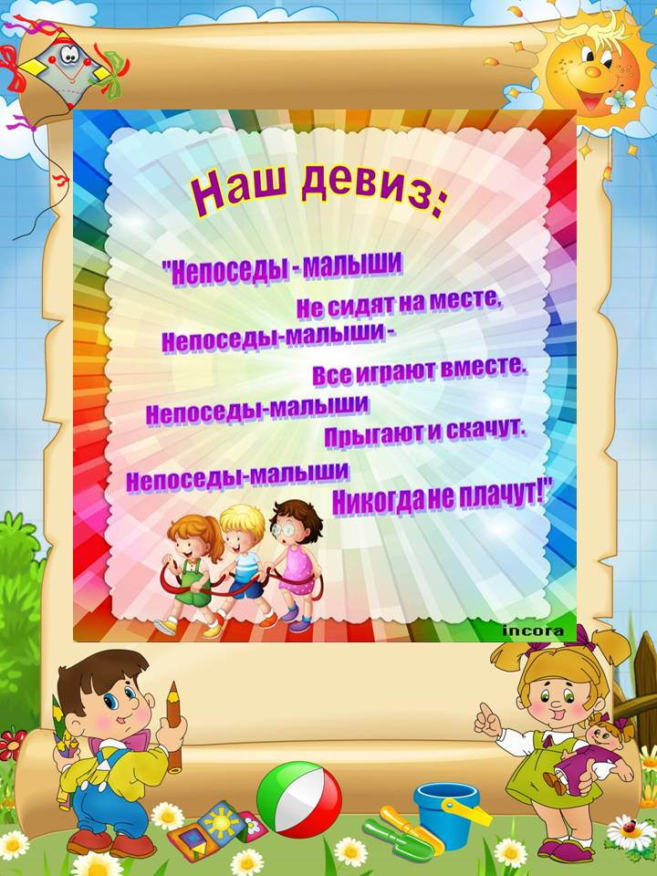
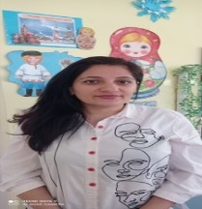
Кароян Светлана Амазасповна-воспитатель.
Педагогический стаж-1,5 года.
Образование –высшее .Моб.тел +79787611456
 Сенина Кристина Александровна -помошник воспитателя
Педагогический стаж-1,5 года
Образование-среднее. Моб.тел.+79782134971

